NEPHGOLD
Dung dịch acidamin 5,4%

Thành phần:
L-lsoleucine………..1,4g  L-Leucine…………..2,2g  L-Lysine Acetate…….2,25g  L-Methionine…………2,2g  L-Phenylalanin……….2,2g  L-Threonine…………..1,0g  L-Tryptophan…………0,50g  L-Valine……………..1,6g  L-Histidine…………..6,3g  Tá dược vừa đủ 250ml | 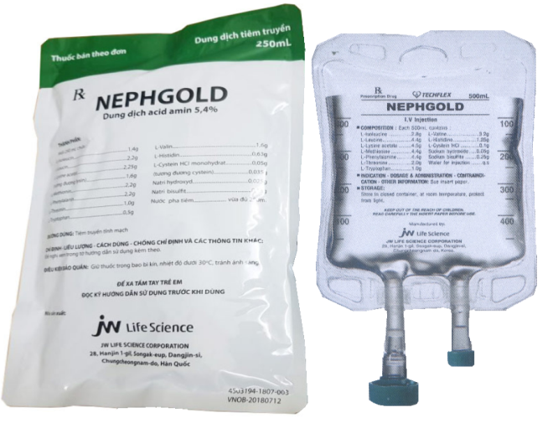
Chỉ định:
Nephgold 5,4% được chỉ định cho người lớn và trẻ em, cùng với các biện pháp khác, để cung cấp dinh dưỡng cho bệnh nhân mắc chứng urê huyết, đặc biệt là khi dinh dưỡng qua đường tiêu hóa không thực hiện được.
Cách dùng, liều dùng
Đường dùng: Tiêm truyền tĩnh mạch
Liều dùng:
Người lớn
Liều thông thường hàng ngày là 250ml đến 500ml dung dịch Nephgold 5,4%, cung cấp khoảng 1,6 đến 3,2g nitơ (tương ứng khoảng 13,4g đến 26.8g acid amin thiết yếu). Đồng thời, cũng nên cung cấp lượng calo thích hợp cho bệnh nhân.
Mỗi 250ml dung dịch Nephgold 5,4% thường được pha với 500ml dung dịch dextrose 70% để tạo thành dung dịch Nephgold 1,8% trong dextrose 47%. Hỗn hợp này chứa tỷ lệ calo/nitrogen là 744/1.
Dung dịch dùng tiêm truyền tĩnh mạch ngoại vi không được vượt quá 2 lần áp lực thẩm thấu huyết thanh bình thường (718 mOsmol/L).
Trẻ em
Nên khởi đầu với tổng liều hàng ngày thấp và tăng từ từ. Khi tăng liều, khuyến cáo thường xuyên làm xét nghiệm và theo dõi tình trạng lâm sàng của bệnh nhân, đặc biệt với trẻ nhỏ để tránh sự tăng quá mức nồng độ amoniac huyết thanh và acid amin huyết tương. Liều hàng ngày không được vượt quá 1 g acid amin thiết yếu/kg cân nặng. Dung dịch thuốc dùng tiêm cho bệnh nhỉ không được vượt quá 2 lần áp lực thẩm thấu huyết thanh bình thường (718 mOsmol/L).

Ảnh hưởng của Nephgold ở trẻ em được xem như tương tự như ảnh hưởng khi dùng các acid amin khác. Liều dùng được tính theo số gam acid amin/kg cân nặng/ngày.
Cần cân nhắc việc sử dụng đồng thời nhũ tương béo khi sử dụng liệu pháp nuôi dưỡng qua đường tĩnh mạch kéo dài (hơn 5 ngày) để dự phòng thiếu hụt acid béo thiết yếu (E.F.A.D.). Khuyến cáo theo dõi lipid huyết thanh để phát hiện thiếu hụt các acid béo thiết yếu trên bệnh nhân sử dụng liệu pháp TPN không chứa chất béo trong thành phần.
Có thể cần phải bổ sung chất điện giải. Dung dịch Nephgold khi chưa pha loãng có chứa 5 mEq/L natri. Nhìn chung nồng độ kali, magiê và phospho thường giảm trong khi dùng Nephgold. Mặc dù các tác dụng này là có lợi, đặc biệt ở bệnh nhân suy thận cấp. Tuy nhiên trong một số trường hợp việc suy giảm này có thể lớn đến mức phải bổ sung các chất điện giải này, đặc biệt khi có hiện tượng loạn nhịp tim hoặc nhiễm độc digitalis. Trong giai đoạn vô niệu hoặc thiểu niệu, cần thận trọng khi bổ sung chất điện giải ngay cả khi nồng độ huyết thanh ở khoảng bình thường thấp.
Nên xem xét tính tương kỵ của các chất điện giải khi thêm vào dung dịch Nephgold đã pha cùng dextrose ưu trương. Ở những bệnh nhân tăng clorid máu hoặc các dạng nhiễm toan chuyển hóa khác, natri và kali có thể được bổ sung dưới dạng muối acetat hoặc lactat để cung cấp tiền chất của bicarbonat. Cần xem xét đến nồng độ chất điện giải trong Nephgold khi tính đến tổng lượng điện giải hàng ngày. Nên theo dõi thường xuyên các chất điện giải trong huyết thanh, bao gồm magiê và phospho.
Nếu bệnh nhân được nuôi dưỡng chủ yếu qua đường tĩnh mạch, nên cung cấp các vitamin, đặc biệt các vitamin tan trong nước.
Hỗn hợp ưu trương của các acid amin thiết yếu và dextrose có thể được truyền liên tục thông qua ống thông (catheter) đặt tại tĩnh mạch trung tâm với một đầu đặt tại tĩnh mạch chủ trên. Tốc độ truyền khởi đầu nên chậm, thường là 20-30mL/giờ. Mỗi lần tăng 10mL/giờ trong mỗi 24 giờ để đạt đến tốc độ tối đa là 60 mL/giờ. Nếu không đạt được tốc độ như dự kiến, không cố gắng tăng tốc độ truyền để đạt mức như dự kiến.
Tốc độ truyền phụ thuộc vào tình trạng nitơ, thể dịch, mức độ dung nạp glucose của từng bệnh nhân. Bệnh nhân tăng urê máu thường không dung nạp glucose, đặc biệt nếu thẩm phân phúc mạc, và có thể đòi hỏi phải sử dụng insulin ngoại sinh để dự phòng tăng đường huyết. Cần kiểm soát thường xuyên nồng độ glucose máu. Để ngăn ngừa hạ đường huyết bật lại, nên sử dụng dung dịch dextrose 5% khi ngưng sử dụng dung dịch dextrose ưu trương. Nên quan sát các tiểu phân đặc biệt và sự thay đổi màu sắc trước khi sử dụng các chế phẩm truyền tĩnh mạch.

Chống chỉ định
Chống chỉ định cho bệnh nhân bị mắt cân bằng acid – base và điện giải nặng không hồi phục được; bệnh nhân bị tăng amoniac máu, bệnh nhân bị giảm thể tích máu tuần hoàn, khiếm khuyết bẩm sinh về chuyển hóa acid amin, dị ứng với bất kỳ thành phần nào của thuốc.
Tác dụng không mong muốn
Các phản ứng có thể xảy ra do dung dịch tiêm hoặc kỹ thuật tiêm bao gồm phản ứng sốt, nhiễm trùng tại chỗ tiêm, huyết khối tĩnh mạch hoặc/và tăng thể tích tuần hoàn.
Các triệu chứng có thể là kết quả của sự thừa hoặc thiếu một hoặc nhiều loại ion trong dịch truyền, vì vậy cần phải theo dõi thường xuyên nồng độ các chất điện giải.
Tăng amoniac máu không thường xuyên.
Tăng nồng độ acid amin trong huyết tương ở trẻ sơ sinh khi dùng liều cao hơn liều khuyến cáo. Các triệu chứng này có thể giảm đi khi ngừng truyền.
Thiếu phospho có thể dẫn đến giảm oxy mô và thiếu máu huyết tán cấp tính. Nạp quá nhiều phospho có thể dẫn đến hạ calci huyết với các triệu chứng chuột rút, cơn tetany và co cứng cơ. Nếu một phản ứng bất lợi nào xảy ra, ngưng truyền dịch, đánh giá lại bệnh nhân, thay thế biện pháp điều trị thích hợp và lưu mẫu dịch cơ thể để xét nghiệm nếu thấy cần thiết.

